招标信息公告
针对统一集团全国子公司“低值易耗化学试剂/耗材实验用品类”年度项目招标，公开征集符合如下要求的供应商伙伴：
1、项目概述：
合同时间：合同有效期一年，以实际签订为准。
项目地点：统一各子公司（具体详见附件三）
承办单位：统一企业（中国）投资有限公司
项目范围：低值易耗化学试剂/耗材实验用品类
保证金缴纳：投标保证金5万元整。付款账期为货到票到且验收合格后45天。
A、若未中标，接到定标信息后10个工作日无息退还。
B、若中标，转为履约金，合约结束后无息退还。
2、供应商资质要求：
A、有效的营业执照（具备该项目的营业范围：化工产品参与试剂及相关项目；五金产品/电子元件/仪器仪表/劳保用品/办公用品等参与其他项目），具有独立法人资格的国内合法供应商；
B、公司成立时间在两年以上（含）；注册资本：100万及以上；可以开具有效增值税专用发票；
C、可配合提供样品（样品与大货保持一致）能供应全国统一各子公司、依我司需求按期、按量分批到货之供应商。
3、报名方式：
A、联系人：姚飞燕
B、电话：021-22158349/021-22158483(在线时间 工作日 8:00-17:00)
C、报名时间：2024年2月20日08时至2024年2月26日17时止
D、有意向之供应商，可至统一企业慧采平台（https://huicai.pec.com.cn）进行注册报名（网址建议使用谷歌浏览器），报名表要求的报名材料请务必在慧采系统全部上传，具体操作详见操作手册。
4、报名须知：
A、资质初审合格后，将统一安排参与招投标工作。
B、若投标公司所提供资料有作假情况，一律列入统一集团黑名单中。
C、本次招标采用线上投标方式，标书不退还，严禁关联供应商参标。
5、反腐直通车：
A、为拓宽服务商沟通、监督的渠道，及时制止、查处违纪违法行为，本公司内审部特设置反贪腐直通车，欢迎监督，如实举报。
B、内审投诉（反贪腐直通车）：邮箱（fanfu@pec.com.cn）、电话 （18221429653）。

附件一
供应商 报名表
引进项目：“低值易耗化学试剂/耗材实验用品类”年度招标项目
一、供应商信息（供应商填写）：
公司信息 | *公司名称
 | *成立时间
 | 资质等级（视需）
联络信息 | *法人
 | *联络人/受托人
 | *手机
 | *联络邮箱
 | *注册地址
 | *办公地址
二、报名材料：
1、营业执照复印件
2、开户许可证复印件（如三证合一，则另行提供收款账户信息）
3、法人身份证复印件
4、授权委托书（如联络人为法人，则不需提供，如法人与联络人非同一人则需提供）
5、受托人身份证复印件（如联络人为法人，则不需提供，如法人与联络人非同一人则需提供）
6、受托人劳动合同复印件（如联络人为法人，则不需提供，如法人与联络人非同一人则需提供）
7、办公地点产权证明资料（注册地址与办公地址若不一致，需提供办公地址产权证明资料（房产证或租赁合同等））
供应商盖章
备注：以上信息带 * 项目为必填项。

附件二
授权委托书
授权公司：
法定代表人：身份证号：
单位地址：
法人手机号码：
受托人：身份证号码：
受托人手机号码：单位及职务：
住址：邮箱：
授权事项：
授权受托人代为参加统一集团“低值易耗化学试剂/耗材实验用品类”投标活动。
授权范围：
受托人以授权公司的名义参加授权范围内的投标活动，受托人在该项目中的全部投标活动，包括项目报价、投标、议价（竞价）、合同商谈、签署，均代表委托人的行为，并予以承认。
授权期间：
自本授权书签署之日起至上述《授权事项》中列明的统一企业有限公司项目招标活动结束时止，如中标至与招标人签订项目合同执行完毕为止。

授权公司（盖公章）：

法定代表人（签字或盖章）：

签署日期：年月日

附件三
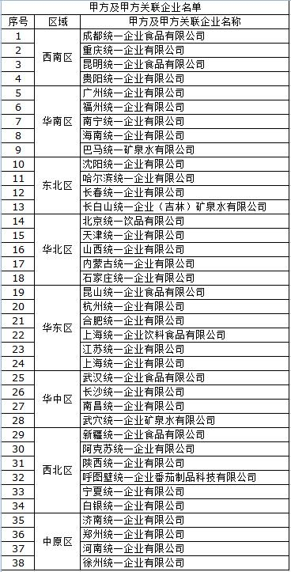
全国统一子公司明细表

